**Отчет работы педагога-психолога УСШ за І четверть**

**2021-2022 уч.год.**

**Цель:** сохранение психологического здоровья обучающихся, создание благоприятного социально-психологического климата в организации образования и оказание поддержки участникам образовательного процесса.

**Задачи:**

1. Осуществление психолого-педагогической диагностики для раннего выявления различного рода проблем у учащихся, определения причин их возникновения и поиска наиболее эффективных способов их профилактики и преодоления.

2. Осуществление в разнообразных формах индивидуального сопровождения развития ребенка, направленного на преодоление проблем, возникающих у него в процессе обучения, общения, на этапе выбора профиля обучения и профессионального самоопределения.

3. Проведение комплекса мероприятий для выявления и сопровождения учащихся «группы риска» и детей ОВЗ.

4. Осуществление информационной поддержки учащихся, учителей и родителей по проблемам в учебной, социальной и эмоциональной сферах, а также по вопросам выбора профиля обучения.

5.Распространение опыта сопровождения учащихся, повышение психолого-педагогической компетентности всех участников образовательного процесса

Психолого-педагогическая работа проводилась в течение первой четверти соответственно с планом работы школы и планом работы педагога-психолога. Диагностическая работа проводилась по намеченному годовому плану. Психодиагностическая работа проводилась как индивидуально, так и с группой обучающихся:

-диагностирование психических особенностей 1,5,10 классов с целью изучения их адаптации- сентябрь-октябрь;

-диагностика уровня депрессии, тревожности и стресса старшеклассников.

-диагностика познавательных процессов и эмоционального состояния учащегося с ООП.

Проводились групповые беседы с обучающимися на темы:

-«Международный День девочек » (8-11кл)- сентябрь;

-«Жизнь без насилия» (7-10кл)- сентябрь;

Проводилось анктерование на темы:

Я и моя семья (5-7кл) - сентябрь

Идеальная семья (9-11кл) – сентябрь

Насилие в семье и в школе (9-11кл) - сентябрь

Отношение к религии (9-11кл) – октябрь

Анкета для выявления уровня готовности к ЕНТ (11 кл) – октябрь

Проводилась индивидуальная работа с детьми с ООП. Основная тематика коррекционно-развивающих занятий: развитие внимания, памяти, мышления и восприятия, развитие моторики, коррекция эмоционального состояния.

Проводились игра следопыт, упражнения для адаптации, тренинг толерантности.

**Адаптация первоклассников**

В сентябре 2021 года было проведено психодиагностическое обследование учащихся 1 класса, где являлось изучение степени и особенностей приспособления учащихся к новым социально-педагогическим условиям обучения, выявление актуальных трудностей детей. В классе обучается 2 детей.

**Для диагностики использовались следующие методики:**

* Тест готовности к обучению в школе Керна-Йирасека
* Проективная методика «Мой класс»
* Проективная методика «Школа зверей»

***1. Готовность к обучению в школе***

Было проведено исследование психологической готовности детей к обучению в общеобразовательной школе с использованием методики "Ориентировочный тест школьной зрелости" А.Керна, Я.Йирасека. Данная методика предназначена для 5-7-летних детей, ее целью является проверка их готовности к школьному обучению. Сюда входит оценка личностной зрелости ребенка, его мелкой моторики рук и зрительной координации, также тест позволяет выявить зрительно-пространственное восприятие первоклашки, зрительную память и мышление (исходя из общей оценки всего теста). Результаты теста представлены в таблице:

Данные полученные в результате теста показывают, что ни у кого из детей не прослеживается низкий уровень готовности к школе, у 1 уч-ся – выше среднего, у 1 уч-ся – средний уровень готовности к школьному обучению. Наиболее низкий показатель был выявлен при выполнении задания «Рисование фигуры человека». Это говорит о том, что у детей не до конца сформированы образные и пространственные представления.

***2. Адаптация первоклассника к новым социокультурным условиям***

Для выявления уровня адаптации первоклассника к обучению в школе была проведена проективная методика «Мой класс». 1 ученик (50%) — обозначил позицию «решение задачи у доски», указывающую на выраженность познавательных интересов. 1 ученик - выбрал позицию «в паре с другими детьми». Отождествление себя с детьми, стоящими в паре, вместе играющими, - доказательство благополучной социально-психологической позиции ребенка.

***3. Внутренняя позиция школьника и характера ориентации на школьно-учебную деятельность***

Диагностические данные свидетельствуют, что у 100% (2) детей в достаточной степени сформирована внутренняя «позиция» школьника. Учение привлекает их как серьезная содержательная деятельность, имеющая социальное значение.

**«Адаптация пятиклассников к новым условиям обучения»**

В октябре 2021 года было проведено психодиагностическое обследования учащихся 5 класса, где являлось изучение степени и особенностей приспособления учащихся к новым социально-педагогическим условиям обучения, выявление актуальных трудностей детей. В 5 классе обучается 4 детей.

**Для диагностики использовались следующие методики:**

* Модифицированный вариант анкеты школьной мотивации Н.Г.Лускановой
* Анкета «Как определить психологический климат в классе»
* Проективная методика «Дерево» (Пономаренко)

***1. Школьная мотивация и познавательная активность.***

Учащимся предлагалось ответить на 10 вопросов анкеты Н.Г. Лускановой, выбирая из предлагаемых вариантов наиболее соответствующий им.

В результате анкет выявилось: высокий уровень школьной мотивации, учебной активности — у 25% (1) учеников. Эти дети отличаются наличием высоких познавательных мотивов, стремлением наиболее успешно выполнять все предъявляемые школой требования.

Положительное отношение к школе, но школа привлекает больше внеурочными сторонами, у 75% (3) учеников. Такие дети достаточно благополучно чувствуют себя в школе, однако чаще ходят в школу, чтобы общаться с друзьями, с учителем. Им нравится ощущать себя учениками.

***2. Психологический климат в классе***

Результаты анкетирования «Как определить состояние психологического климата в классе» показали, что 100% обучающихся (4 - чел.) высоко оценивают психологический климат в классе. Им нравятся люди, с которыми они учатся.

***3. Степень комфортности пребывания учащихся в классном коллективе, в школе***

Интерпретация результатов методики «Дерево» проводится исходя из того, какие позиции выбирает данный ученик, отождествлением своего реального и идеального положения, разницей между ними. По результатам данной методики все дети адекватно отождествляют свое реальное социальное положение, все 4 ученика выбрали позицию, характеризующее комфортное состояние (нормальная адаптация).

**Адаптация к обучению в старшем звене**

В октябре 2021 года было проведено психодиагностическое обследование учащихся 10 класса, где являлось изучение степени и особенностей приспособления учащихся к новым социально-педагогическим условиям обучения, выявление актуальных трудностей детей. В классе обучается 3 детей.

**Для диагностики использовались следующие методики:**

* Модифицированный вариант анкеты школьной мотивации Н.Г.Лускановой

***1. Школьная мотивация и познавательная активность.***

Учащимся предлагалось ответить на 10 вопросов анкеты Н.Г. Лускановой, выбирая из предлагаемых вариантов наиболее соответствующий им.

Анализ результатов полученных с помощью анкеты, позволяет говорить о том, насколько мотивирован школьник к посещению учебного заведения, к учебной деятельности в стенах школы, а также о том, насколько он адаптирован к школьному обучению. По результатам методики у 2 уч-ся- средний уровень школьной мотивации, у 1 уч-ся — низкий уровень школьной мотивации.

**Вывод. По общим показателям можно выделить следующие:**

Дезадаптантов среди учащихся 1, 5 классов не выявлено. Успешно прошли адаптацию в 1 классе 2 человека, в 5 классе 4 человека. В 10 классе был выявлен никзий уровень школьной мотивации у 1 уч-ся.

**Диагностика уровня депрессии, тревожности и стресса.**

В октябре 2021 года с целью выявления уровня депрессии, тревожности и стресса была проведена методика DASS.В опросе участвовали учащиеся 8-11 классов. Полученные данные представлены в диаграмме:

**Уровень депрессии**

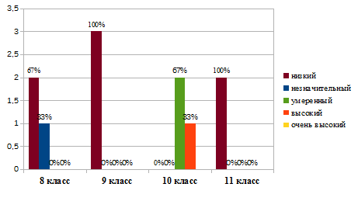

**Уровень тревожности**

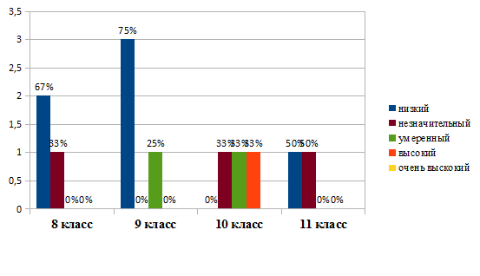

**Уровень** **стресса**

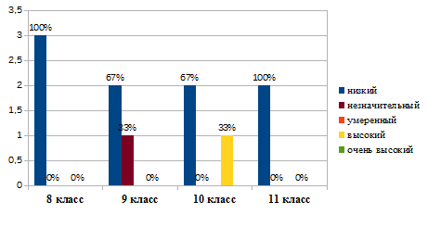

**Анкетирование**

**Анкета «Идеальная семья»**. В результате анкеты выявилось: жизненные приоритеты учащихся: получение образования – 43%, создание семьи и рождение детей – 14%, материальная независимость - 43%. Хотят в будущем создать семью – 43%, Не хотят -16% уч-ся. Хотят чтобы будущая семья была похожа на ту, в которой сейчас живут: да – 56%, нет -14%, отчасти – 29% уч-ся. Считают, что родители в общении с детьми должны быть: справедливыми, честными – 86%, уважать ребенка – 14% уч-ся. Считают наилучшим возрастом для вступления в брак: 20-25 лет – 33%, 25-30 лет – 67% уч-ся.

**Анкета «Насилие в семье и в школе».** В сентябре в 8-11 классах по плану проводилось анкетирование на предмет выявления случаев насилия. По итогам проведения анонимного анкетирования не выявлено случаев жестокого обращения с детьми в школе и в семье. Также, учащиеся выразили отрицательное отношение к любым видам насилия.

**Анкета «Отношение к религии».** В результате анкеты выявлено: придерживаются веры – ислам 75% уч-ся, православие – 25% уч-ся. Большинство уч-ся (67%) считают, что религия в нашем обществе не нужна. Отношение к религии: 67% уч-ся – верующий, но не соблюдающий обряды, 22% - верующий, соблюдающий обряды, 11% уч-ся – не верующие. Отношение к новым религиозным течениям у 56% уч-ся – отрицательно, у 22% - с доверием.

**Анкета «Готовность к выпускным экзаменам и ЕНТ».** В результате анкет выявилось: готовятся к экзаменам – 100%(2). Основной багаж знаний получают в школе: 100%(2) уч-ся. Предстоящие экзамены вызывают тревогу: да – 50%(1), нет – 50% (1). По всем ли предметам вас готовят одинаково хорошо?: да - 50%, нет – 50%(нужна усиленная подготовка по биологии). Самое трудное в подготовке к экзаменам: учить – 50%. Осознают всю ответственность и значимость предстоящих экзаменов – 100%(2) уч-ся.

**Диагностика познавательных процессов учащегося с ООП**

**Внимание.** По результатам методики«Запомни и расставь точки»объем внимания Эльмиры — средний. Объемом внимания ребенка считается максимальное число точек, которое ребенок смог правильно воспроизвести. Она правильно воспроизвела на карточке 4 точек.(карточка №3)

**Память.** С помощью методики «Заучивание 10 слов» мы исследовали процессы памяти: запоминание, сохранение и воспроизведение. По результатам данной методики у Эльмиры — средний уровень слухоречевой памяти. Она правильно воспроизвела 5 слов из 10.

**Мышление.** По результатам теста «оценки словесно-логического мышления» у Эльмиры был выявлен низкий уровень словесно-логического мышления. Она правильно ответила на 2 вопроса из 10. Некоторые ответы не считаются правильными, так как не отвечают смыслу поставленного вопроса.

**Словарный запас.** По результатам  методики «Определение активного словарного запаса» был  выявлен низкий уровень словарного запаса. В основном она использовала простые предложения. Ответы на вопросы были краткие, односложные.

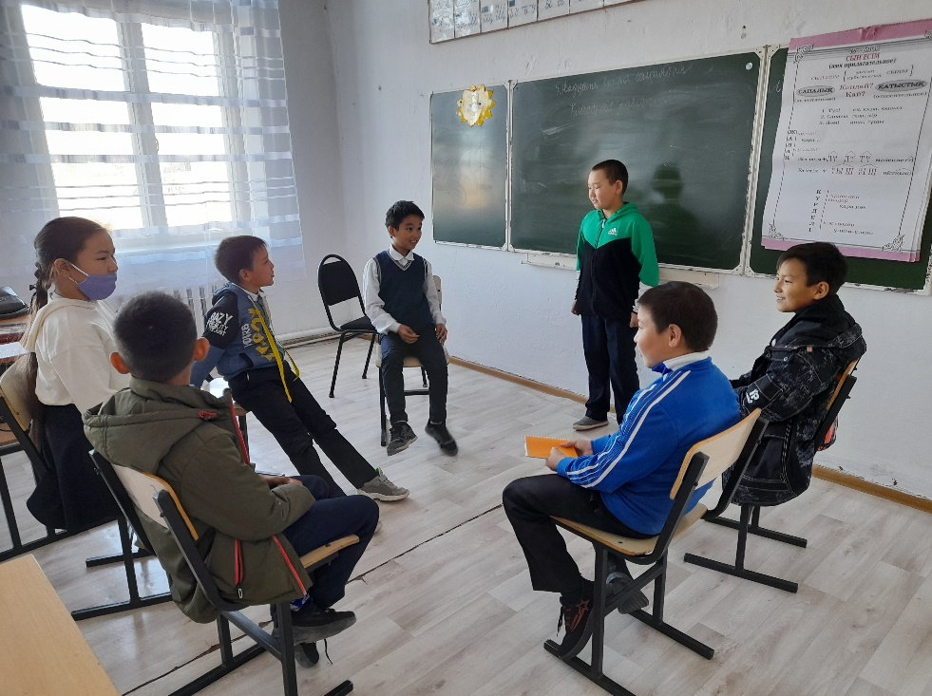

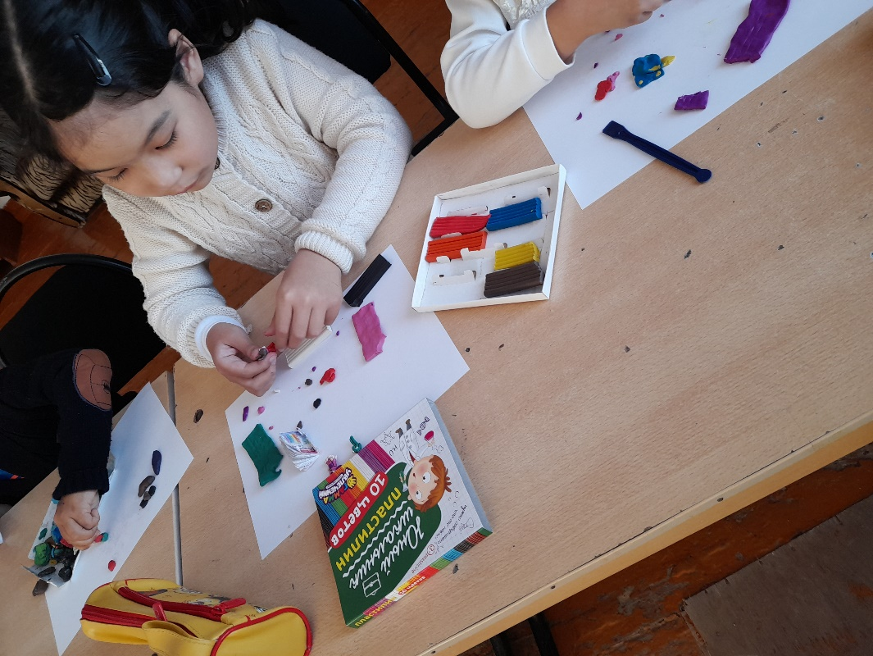

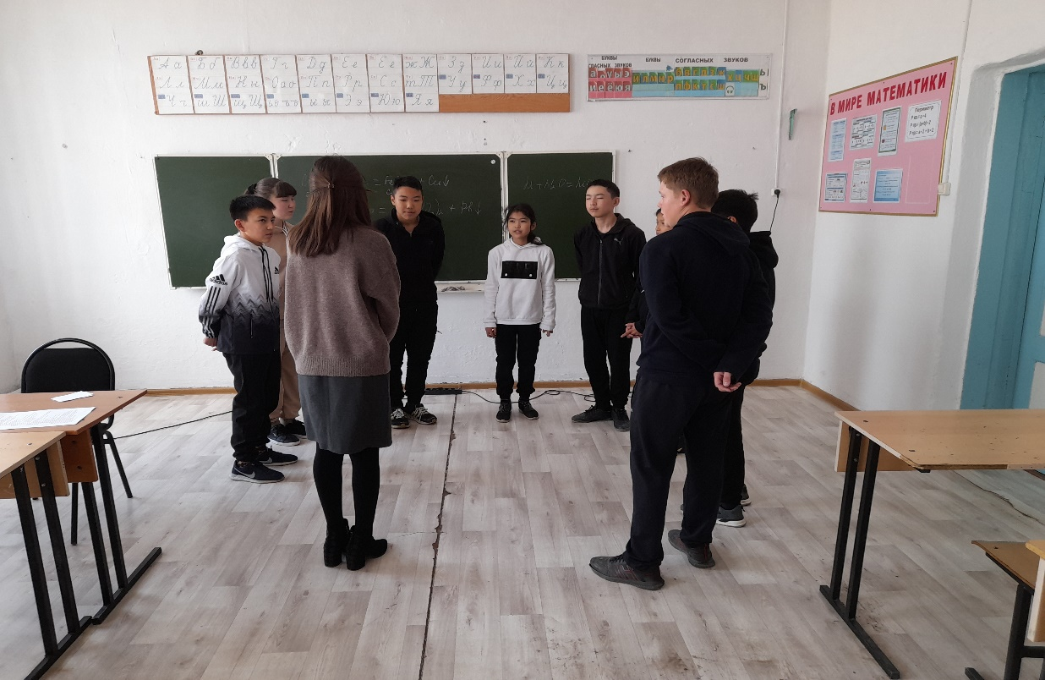

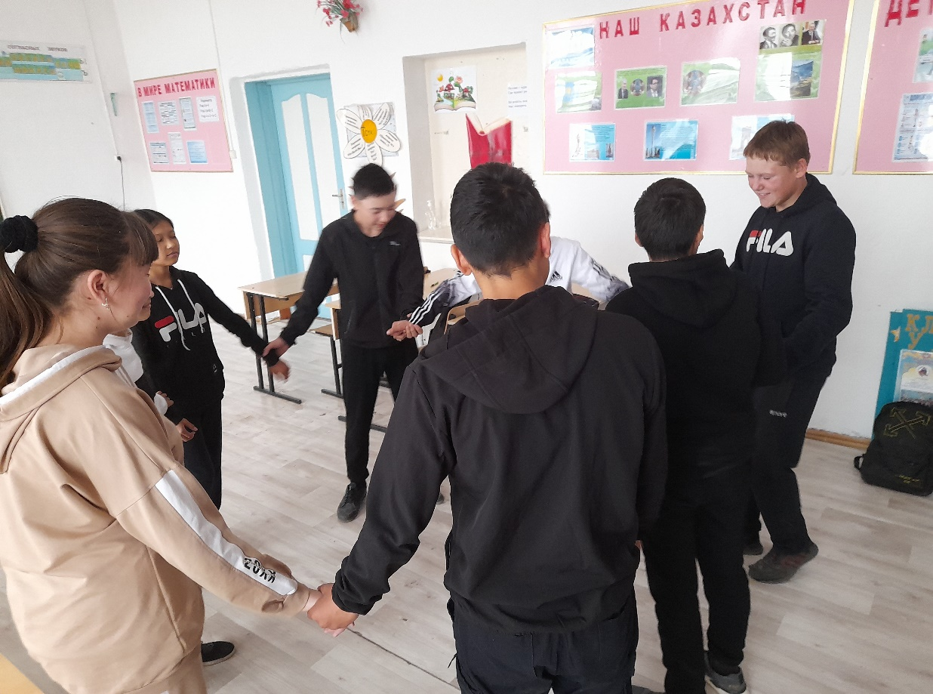

**Педагог-психолог:**  Коптлеу К.Н